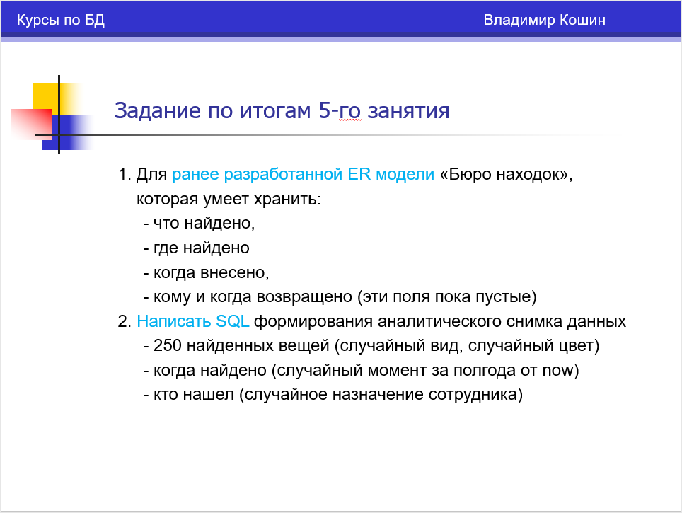
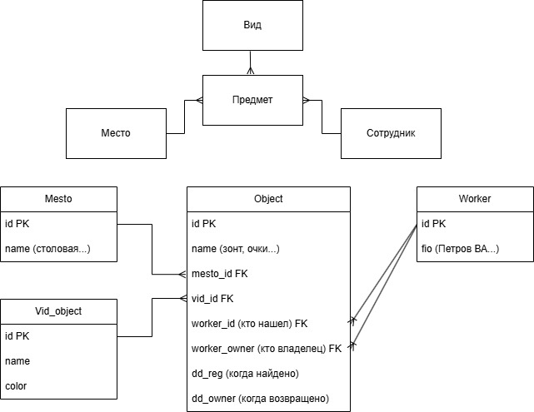
create table Vid_object(
id bigserial not null,
name varchar(50),
color varchar(50),
primary key (id)
)
--drop table Vid_object
create table Mesto(
id bigserial not null,
name varchar(50),
primary key (id)
)

insert into Mesto(name) values ('не указано'),('проходная'),('столовая'),('зал'),('туалет'),('бухгалтерия'),('улица')

create table Workers(
id bigserial not null,
fio varchar(50),
primary key (id)
)
insert into Workers(fio) values ('Сидорова Варвара Георгиевна'),
('Аноним'),
('Игнатова Юлия Павловна'),
('Шевцов Никита Эмильевич'),
('Кузьмина Ульяна Даниэльевна'),
('Пирогов Фёдор Матвеевич'),
('Орлов Артём Михайлович'),
('Кудрявцев Иван Иванович'),
('Волкова София Львовна'),
('Савина Алеся Данииловна')

create table Objects(
id bigserial not null,
name varchar(50),
mesto_id bigint,
vid_id bigint,
worker_id bigint,
worker_owner bigint,
dd_reg timestamp(0),
dd_owner timestamp(0),
primary key (id),
foreign key (mesto_id) references Mesto(id),
foreign key (vid_id) references Vid_object(id),
foreign key (worker_id) references Workers(id),
foreign key (worker_owner) references Workers(id)
)
--select 1::decimal(15,2)/10
insert into Vid_object(name,color)
select
case
WHEN random() < 1::decimal(15,2)/10 THEN 'очки'
WHEN random() < 2::decimal(15,2)/10 THEN 'зонтик'
WHEN random() < 3::decimal(15,2)/10 THEN 'часы'
WHEN random() < 4::decimal(15,2)/10 THEN 'шарф'
WHEN random() < 5::decimal(15,2)/10 THEN 'рюкзак'
WHEN random() < 6::decimal(15,2)/10 THEN 'перчатки'
WHEN random() < 7::decimal(15,2)/10 THEN 'шляпа'
WHEN random() < 8::decimal(15,2)/10 THEN 'кошелёк'
WHEN random() < 9::decimal(15,2)/10 THEN 'бутылка'
ELSE 'наушники'
end,
case
WHEN random() < 1::decimal(15,2)/10 THEN 'красный'
WHEN random() < 2::decimal(15,2)/10 THEN 'оранжевый'
WHEN random() < 3::decimal(15,2)/10 THEN 'желтый'
WHEN random() < 4::decimal(15,2)/10 THEN 'зеленый'
WHEN random() < 5::decimal(15,2)/10 THEN 'голубой'
WHEN random() < 6::decimal(15,2)/10 THEN 'синий'
WHEN random() < 7::decimal(15,2)/10 THEN 'фиолетовый'
WHEN random() < 8::decimal(15,2)/10 THEN 'белый'
WHEN random() < 9::decimal(15,2)/10 THEN 'черный'
ELSE 'серобуромалиновый'
end
FROM generate_series(1, 250);

--select now() - (random() * 182) * interval '1 day'

insert into Objects(mesto_id, vid_id, worker_id, dd_reg)
values (1,1,1,now() - (random() * 182) * interval '1 day')

insert into Objects(mesto_id, vid_id, worker_id, dd_reg)
values (1,1,(select id from Workers order by random() LIMIT 1), now() - (random() * 182) * interval '1 day');

insert into Objects(mesto_id, vid_id, worker_id, dd_reg)
values (2,2,(select id from Workers order by random() LIMIT 1),now() - (random() * 182) * interval '1 day');

insert into Objects(mesto_id, vid_id, worker_id, dd_reg)
values (2,6,(select id from Workers order by random() LIMIT 1),now() - (random() * 182) * interval '1 day');

insert into Objects(mesto_id, vid_id, worker_id, dd_reg)
values (5,8,(select id from Workers order by random() LIMIT 1),now() - (random() * 182) * interval '1 day');

insert into Objects(mesto_id, vid_id, worker_id, dd_reg)
values (7,3,(select id from Workers order by random() LIMIT 1),now() - (random() * 182) * interval '1 day');

insert into Objects(mesto_id, vid_id, worker_id, dd_reg)
values (7,7,(select id from Workers order by random() LIMIT 1),now() - (random() * 182) * interval '1 day');

insert into Objects(mesto_id, vid_id, worker_id, dd_reg)
values (4,9,(select id from Workers order by random() LIMIT 1),now() - (random() * 182) * interval '1 day');

--select now() - (random() * 182) * interval '1 day',
--from generate_series(1,250)
select *
from Objects

